ZESTAWY
ŚWIĄTECZNE
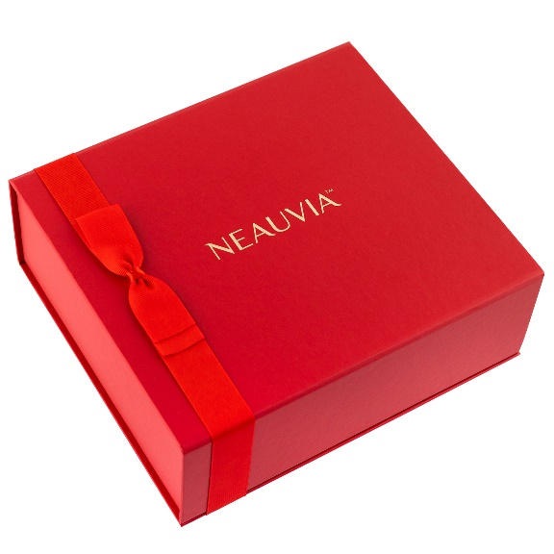 | 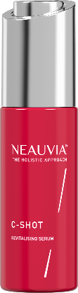 | 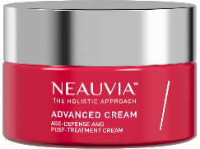 | 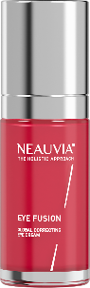  PREZENT

ZESTAW „ RYTUAŁ MŁODOŚCI”
Zestaw „Rytuał Młodośći” głęboko nawilża, odżywia oraz poprawia strukturę skóry. Intensywna kuracja odmładzająca , która działa antyoksydacyjnie w celu udoskonalenia jakości i wyglądu skóry.
KORZYŚCI:
- Ochrona antyoksydacyjna
- Wygładzenie skóry i zmniejszenie widoczności zmarszczek
- Kompleksowe działanie odmładzające

WSKAZANIA:
- Widoczne oznaki starzenia
- Utrata jędrności i elastyczności
- Skóra sucha i dojrzała

Zestaw zawiera bestsellery :
C-SHOT - Aktywne serum rewitalizujące z 30% stabilną formą witaminy C (kwas 3-o-etylo askorbinowy).
Serum antyoksydacyjne z 30% stężeniem stabilnej witaminy C o działaniu rozjaśniającym przebarwienia i wyrównującym koloryt skóry. Zapewnia promienny i zdrowy wygląd dodając skórze młodzieńczego blasku. Wygładza drobne linie i zmarszczki, wzmacnia ochronę antyoksydacyjną chroniąc skórę przed działaniem czynników środowiskowych. Stosowanie tego wyjątkowego i skoncentrowanego serum jest niezbędne, aby zapobiegać i korygować widoczne oznaki starzenia.
Pojemność: 30ml
Stosowanie: dzień
Aplikacja: 3-5 kropli serum rozprowadź pomiędzy opuszkami palców i nałóż na oczyszczoną skórę twarzy, szyi i dekoltu. Delikatnie wmasuj w skórę ruchami na zewnątrz i ku górze. Następnie zastosuj odpowiedni krem pielęgnacyjny.

ADVANCED CREAM - Bogaty, odżywczy krem zapewniający nawilżenie i przyśpieszający procesy regeneracyjne. Głęboko łagodzi podrażnienia, wygładza drobne linie i zmarszczki. Skóra jest jędrna, odżywiona i sprężysta.
Bogata formuła kremu wzbogacona w skoncentrowane czynniki wzrostu zapewnia skuteczną odnowę skóry oraz usprawnienie syntezy włókien kolagenu i elastyny. Ekstrakt z miechunki chroni przed starzeniem i wycisza podrażnienia. Ceramidy zawarte w produkcie odbudowują płaszcz hydrolipidowy naskórka i zapobiegają utracie wody. Tripeptyd miedzi-1 zapobiega powstawaniu zmarszczek i wspomaga regeneracje skóry. Bogaty skład kremu zapewni przyjemne stosowanie nie pozostawiając tłustego filmu .
Pojemność: 50ml
Stosowanie: dzień/noc
Aplikacja: Niewielką ilość kremu rozprowadź na skórze twarzy, szyi i dekoltu. Przy użyciu obu dłoni wygładź skórę ruchami na zewnątrz, ku górze. Opuszkami palców delikatnie wklep krem do wchłonięcia.
PREZENT
EYE FUSION - Krem pod oczy z ekstraktem z planktonu o działaniu 3 w 1. Zaawansowana terapia na okolice oczu, której celem jest rozjaśnienie cieni pod oczami, zredukowanie obrzęków i zmniejszenie widoczności drobnych zmarszczek, tak aby okolica oka wyglądała na wypoczętą. Krem pod oczy wzbogacony w ekstrakt z planktonu zawierający całe spektrum substancji odżywczych. Ten unikalny ekstrakt stymuluje produkcję kolagenu i elastyny oraz chroni białka przed glikacją, działając przeciwzmarszczkowo. Lameralna struktura kremu zapewnia głęboką przenikalność składników aktywnych w głąb skóry, jednocześnie zwiększając uczucie komfortu intensywne nawilżając.
Pojemność: 30ml
Stosowanie: dzień/noc
Aplikacja : Opuszkami palców serdecznych nałóż 1 pompkę kremu na okolice wokół oczu. Zacznij od punktowego nałożenia kremu, a następnie ruchami okrężnymi wygładź kontur oczu. Pozostaw do wchłonięcia.

 | 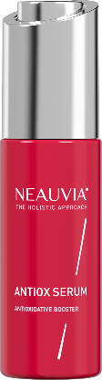 |  | PREZENT

ZESTAW „RYTUAŁ ROZŚWIETLAJĄCY”
to kompleksowa pielęgnacja o działaniu ujednolicającym koloryt skóry, antyoksydacyjnym i przeciwstarzeniowym.
KORZYŚCI:
- Ochrona antyoksydacyjna
- Pobudzenie witalności
- Rozświetlenie i regeneracja

WSKAZANIA:
- Nierównomierny koloryt
- Utrata jędrności i elastyczności
- Skóra dojrzała

Zestaw zawiera :
ANTIOX - serum z 4% kompleksem antyoksydacyjnym o działaniu zwalczającym oznaki starzenia i rozświetlającym. To unikalny booster pobudzający witalność skóry dzięki opatentowanej formie glutationu oraz witaminy C. Skutecznie chroni skórę przed stresem oksydacyjnym i zanieczyszczeniem powietrza, zapobiegając starzeniu skóry. Synergiczne działanie ochronne i stymulujące zapewnia natychmiastowy efekt rozświetlenia, wygładzenia i zdrowego wyglądu.
Pojemność: 30ml
Stosowanie: Dzień
Aplikacja: 3-5 kropli serum rozprowadź pomiędzy opuszkami palców i nałóż na oczyszczoną skórę twarzy, szyi i dekoltu. Delikatnie wmasuj w skórę ruchami na zewnątrz i ku górze. Następnie zastosuj odpowiedni krem pielęgnacyjny.

ADVANCED CREAM - Bogaty, odżywczy krem zapewniający nawilżenie i przyśpieszający procesy regeneracyjne. Głęboko łagodzi podrażnienia, wygładza drobne linie i zmarszczki. Skóra jest jędrna, odżywiona i sprężysta.
Bogata formuła kremu wzbogacona w skoncentrowane czynniki wzrostu zapewnia skuteczną odnowę skóry oraz usprawnienie syntezy włókien kolagenu i elastyny. Ekstrakt z miechunki chroni przed starzeniem i wycisza podrażnienia. Ceramidy zawarte w produkcie odbudowują płaszcz hydrolipidowy naskórka i zapobiegają utracie wody. Tripeptyd miedzi-1 zapobiega powstawaniu zmarszczek i wspomaga regeneracje skóry. Bogaty skład kremu zapewni przyjemne stosowanie nie pozostawiając tłustego filmu .
Pojemność: 50ml
Stosowanie: dzień/noc
Aplikacja: Niewielką ilość kremu rozprowadź na skórze twarzy, szyi i dekoltu. Przy użyciu obu dłoni wygładź skórę ruchami na zewnątrz, ku górze. Opuszkami palców delikatnie wklep krem do wchłonięcia.
PREZENT
EYE FUSION - Krem pod oczy z ekstraktem z planktonu o działaniu 3 w 1. Zaawansowana terapia na okolice oczu, której celem jest rozjaśnienie cieni pod oczami, zredukowanie obrzęków i zmniejszenie widoczności drobnych zmarszczek, tak aby okolica oka wyglądała na wypoczętą. Krem pod oczy wzbogacony w ekstrakt z planktonu zawierający całe spektrum substancji odżywczych. Ten unikalny ekstrakt stymuluje produkcję kolagenu i elastyny oraz chroni białka przed glikacją, działając przeciwzmarszczkowo. Lameralna struktura kremu zapewnia głęboką przenikalność składników aktywnych w głąb skóry, jednocześnie zwiększając uczucie komfortu intensywne nawilżając.
Pojemność: 30ml
Stosowanie: dzień/noc
Aplikacja :Opuszkami palców serdecznych nałóż 1 pompkę kremu na okolice wokół oczu. Zacznij od punktowego nałożenia kremu, a następnie ruchami okrężnymi wygładź kontur oczu. Pozostaw do wchłonięcia.

 | 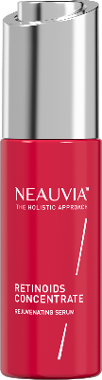 | 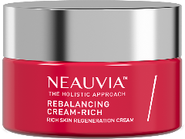 | PREZENT

ZESTAW „ANTI-AGING”
to kuracja przeciwstarzeniowa, zawierająca kosmeceutyki o działaniu wygładzającym, pobudzającym skórę do odnowy oraz intensywnie odżywczym i zmniejszającym widoczność zmarszczek.

KORZYŚCI:

- Wygładzenie zmarszczek i przywrócenie skórze blasku
- Poprawa jędrności i elastyczności
- Kompleksowa pielęgnacja przeciwstarzeniowa

WSKAZANIA:

- Skóra dojrzała, utrata gęstości
- Widoczne oznaki starzenia
- Potrzeba regeneracji

Zestaw zawiera:

RETINOIDS - Odmładzający eliksir z kompleksem retinowym: 0,1% Retinol, 0,1 % Retinaldehyd, Bioretinol.
Połączenie retinolu w trzech postaciach: bioretinolu zawartego w ekstrakcie z kwiatów uczepu, czystego retinolu oraz aktywnego retinaldehydu pozwoliło na uzyskanie silnie skoncentrowanego eliksiru przeciwzmarszczkowego. Wyraźnie zmniejsza widoczność zmarszczek i niedoskonałości. Odmładzający preparat wygładzający, ujędrniający i nawilżający. W rezultacie skóra staje się widocznie odmłodzona i aksamitna w dotyku.

Pojemność: 30ml

Stosowanie : Noc

Aplikacja:3-5 kropli serum rozprowadź pomiędzy opuszkami palców i nałóż na oczyszczoną skórę twarzy, szyi i dekoltu. Delikatnie wmasuj w skórę ruchami na zewnątrz i ku górze. Następnie zastosuj odpowiedni krem np. Rebalancing Cream Rich. W trakcie kuracji z retinolem należy stosować w ciągu dnia filtr ochronny SPF 30-50.

REBALANCING CREAM RICH – krem regenerujący o działaniu przeciwstarzeniowym .
Wyjątkowy krem o działaniu regenerującym, który zawiera unikatową kompozycje składników aktywnych wyciszających podrażnienia przywracając skórze równowagę. Wzbogacony w czynniki wzrostu i kwas hialuronowy o trzech wielkościach cząsteczek dostarcza skórze optymalnego, wielowarstwowego nawilżenia i wspiera proces odnowy skóry. Ekstrakty z miechunki i lukrecji wykazują działanie łagodzące podrażnienia, a także chronią skórę przed procesem starzenia. Bogata konsystencja doskonale się wchłania, pozostawiając skórę nieskazitelnie miękką i ukojoną.

Pojemność: 50ml

Stosowanie: dzień/noc

Aplikacja: Niewielką ilość kremu rozprowadź pomiędzy opuszkami palców i nałóż na skórę twarzy, szyi i dekoltu, delikatnie dociskając. Wygładź skórę ruchami na zewnątrz i ku górze. Na koniec wykonaj delikatne oklepanie.

PREZENT
EYE FUSION - Krem pod oczy z ekstraktem z planktonu o działaniu 3 w 1. Zaawansowana terapia na okolice oczu, której celem jest rozjaśnienie cieni pod oczami, zredukowanie obrzęków i zmniejszenie widoczności drobnych zmarszczek, tak aby okolica oka wyglądała na wypoczętą. Krem pod oczy wzbogacony w ekstrakt z planktonu zawierający całe spektrum substancji odżywczych. Ten unikalny ekstrakt stymuluje produkcję kolagenu i elastyny oraz chroni białka przed glikacją, działając przeciwzmarszczkowo. Lameralna struktura kremu zapewnia głęboką przenikalność składników aktywnych w głąb skóry, jednocześnie zwiększając uczucie komfortu intensywne nawilżając.
Pojemność: 30ml
Stosowanie: dzień/noc

Aplikacja: Opuszkami palców serdecznych nałóż 1 pompkę kremu na okolice wokół oczu. Zacznij od punktowego nałożenia kremu, a następnie ruchami okrężnymi wygładź kontur oczu. Pozostaw do wchłonięcia.

 |  | 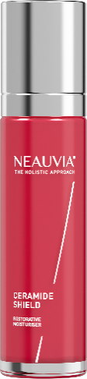 | PREZENT

ZESTAW „ODBUDOWA I NAWILŻENIE”
o działaniu antyoksydacyjnym, głęboko nawilżającym i regenerującym. Intensywna kuracja odmładzająca i poprawiająca kondycję skóry.

KORZYŚCI:
- Ochrona antyoksydacyjna
- Wygładzenie skóry i zmniejszenie widoczności zmarszczek
- Kompleksowe działanie odbudowujące i nawilżające

WSKAZANIA:
- Widoczne oznaki starzenia
- Utrata jędrności i elastyczności
Skóra sucha i dojrzała

Zestaw zawiera bestsellery:
C-SHOT - Aktywne serum rewitalizujące z 30% stabilną formą witaminy C (kwas 3-o-etylo askorbinowy).
Serum antyoksydacyjne z 30% stężeniem stabilnej witaminy C o działaniu rozjaśniającym przebarwienia i wyrównującym koloryt skóry. Zapewnia promienny i zdrowy wygląd dodając skórze młodzieńczego blasku. Wygładza drobne linie i zmarszczki, wzmacnia ochronę antyoksydacyjną chroniąc skórę przed działaniem czynników środowiskowych. Stosowanie tego wyjątkowego i skoncentrowanego serum jest niezbędne, aby zapobiegać i korygować widoczne oznaki starzenia.
Pojemność: 30ml
Stosowanie: dzień

Aplikacja: 3-5 kropli serum rozprowadź pomiędzy opuszkami palców i nałóż na oczyszczoną skórę twarzy, szyi i dekoltu. Delikatnie wmasuj w skórę ruchami na zewnątrz i ku górze. Następnie zastosuj odpowiedni krem pielęgnacyjny.

CERAMIDE SHIELD - Regenerujący krem wzmacniający naturalną barierę ochronną skóry i zapewniający równowagę mikrobiomu. Uzupełnia nawilżenie, łagodzi podrażnienia i niweluje zmarszczki dzięki natychmiastowej regeneracji skóry. Peptydy prebiotyczne wspierają wzrost dobroczynnych bakterii na skórze zapewniając równowagę mikrobiomu, a tym samym zwiększając odporność skóry na działanie czynników środowiska zewnętrznego.

Pojemność: 50ml

Stosowanie: dzień/noc

Aplikacja: Rozsmarować 1-2 pompki miedzy opuszkami palców, następnie nałóż na skórę twarzy, szyi i dekoltu delikatnie dociskając.

PREZENT
EYE FUSION - Krem pod oczy z ekstraktem z planktonu o działaniu 3 w 1. Zaawansowana terapia na okolice oczu, której celem jest rozjaśnienie cieni pod oczami, zredukowanie obrzęków i zmniejszenie widoczności drobnych zmarszczek, tak aby okolica oka wyglądała na wypoczętą. Krem pod oczy wzbogacony w ekstrakt z planktonu zawierający całe spektrum substancji odżywczych. Ten unikalny ekstrakt stymuluje produkcję kolagenu i elastyny oraz chroni białka przed glikacją, działając przeciwzmarszczkowo. Lameralna struktura kremu zapewnia głęboką przenikalność składników aktywnych w głąb skóry, jednocześnie zwiększając uczucie komfortu intensywne nawilżając.
Pojemność: 30ml
Stosowanie: dzień/noc

Aplikacja: Opuszkami palców serdecznych nałóż 1 pompkę kremu na okolice wokół oczu. Zacznij od punktowego nałożenia kremu, a następnie ruchami okrężnymi wygładź kontur oczu. Pozostaw do wchłonięcia.

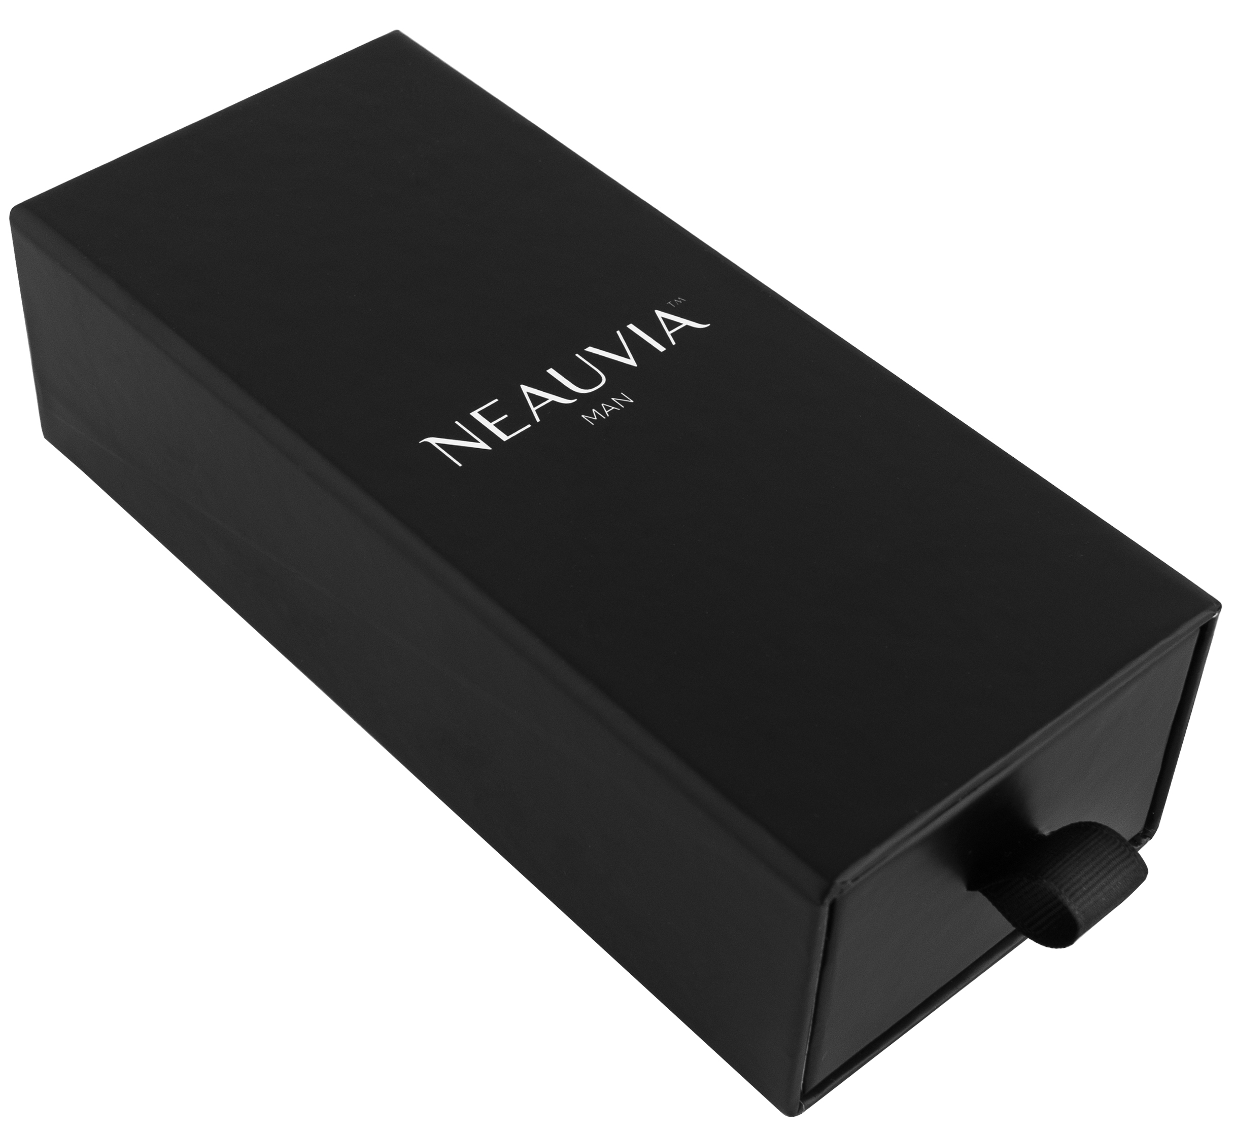 | 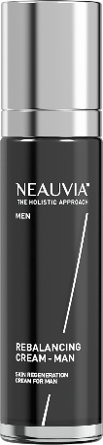

NEAUVIA MAN

REBALANCING CREAM-MAN to kosmeceutyk stworzony z myślą o potrzebach męskiej skóry. Zapewnia działanie nawilżające, regenerujące, kojące podrażnienia oraz dostarczające skórze odpowiedniej „energii” zapobiegającej procesom starzenia.
REBALANCING CREAM- MAN
Wszechstronna formuła wspomagająca regenerację i spełniająca oczekiwania mężczyzn. Wybrane substancje aktywne zapewniają głębokie nawilżenia, wyciszają zaczerwienienia i wzmacniają barierę skórną zwiększając ochronę przed czynnikami środowiskowymi. Lekka, żelowa konsystencja wygładza drobne linie pozostawiając skórę wyjątkowo miękką w dotyku.

Pojemność: 50ml

Stosowanie: dzień/noc

Aplikacja: Niewielka ilość kremu nałóż na twarz, szyję , następnie wklep do wchłonięcia.

KORZYŚCI:
- Optymalne nawilżenie i łagodzenie
- Wygładzenie zmarszczek
- Efekt gładkiej skóry
- Wyjątkowy czarny kolor kremu i orzeźwiający zapach.

WSKAZANIA:
- Skóra odwodniona
- Skóra z oznakami starzenia
- Skóra z tendencją do podrażnień

